«Экскурсия военной тематики в МБУК Краеведческий музей Ардатовского муниципального района Нижегородской области»

В феврале 2021 года состоялась экскурсия в МБУК Краеведческий музей Ардатовского муниципального района Нижегородской области».Ребята посетили экспозицию военной тематики.

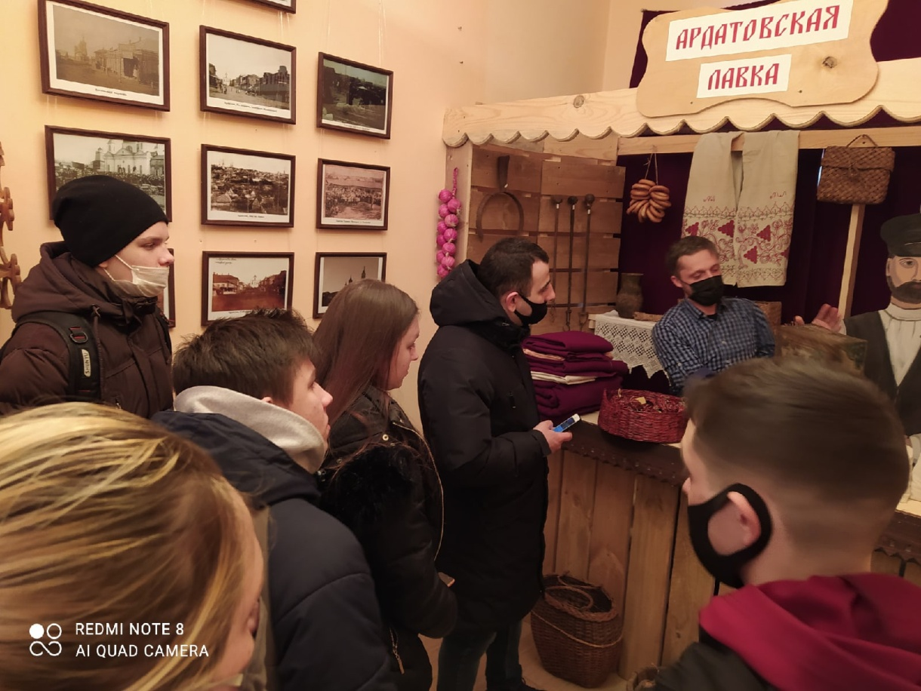

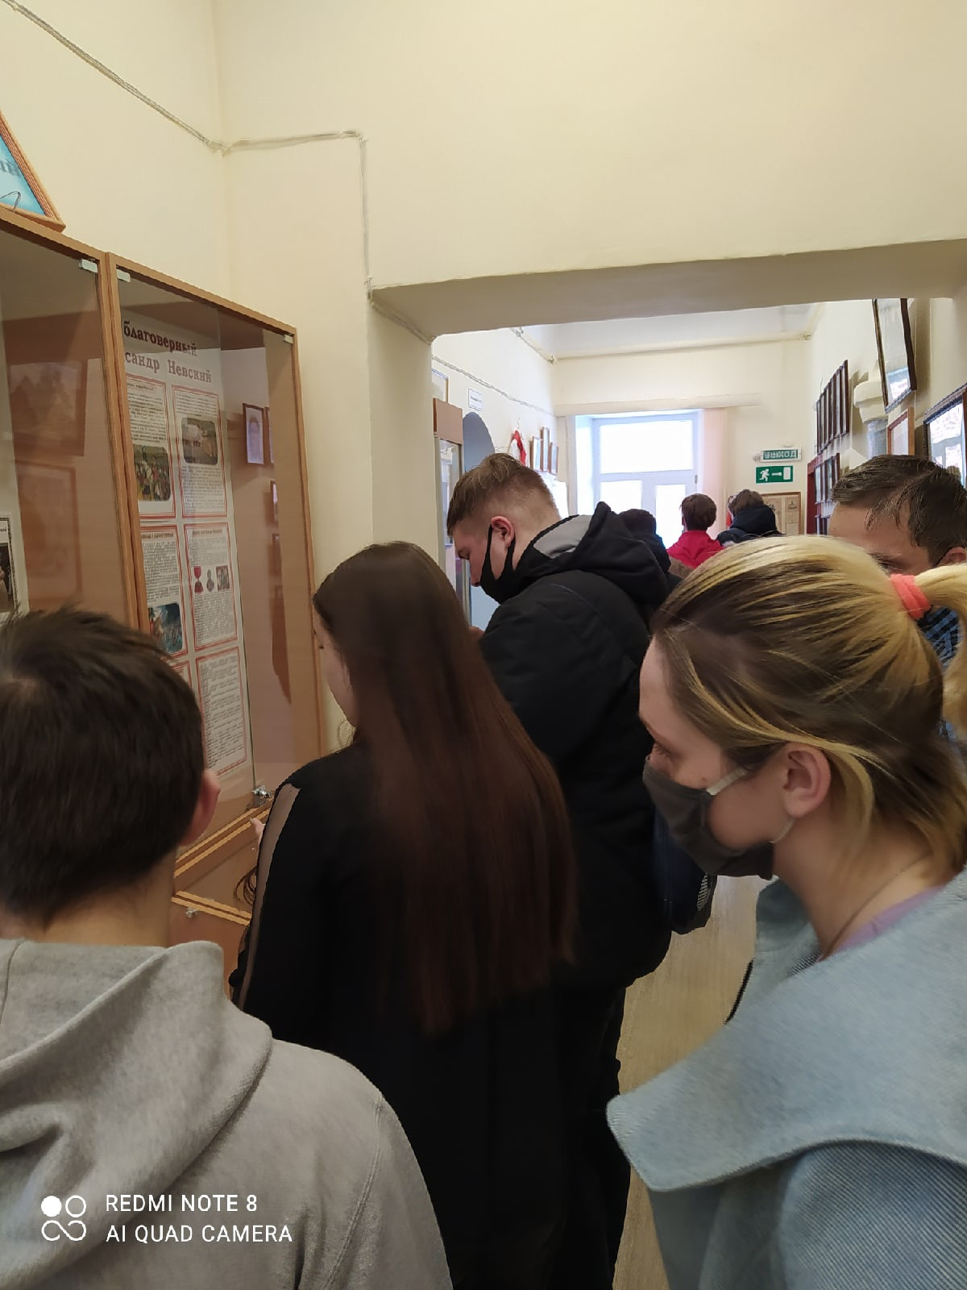

Георгиевская ленточка
В мае 2021г. в ГБПОУ Областной многопрофильный техникум была проведена Совместная акция «Георгиевская лента» с МБУК «Межпоселенческая библиотечная система Ардатовского муниципального района Нижегородской области», приуроченная к 76 - годовщине Победы в Великой Отечественной войне. Студенты – волонтеры раздавали ленточки, и разъясняли, что такое Георгиевская ленточка, значение, правила ношения символовАкции.
Главная цель акции - не дать забыть молодому поколению, кто и какой ценой выиграл самую страшную войну прошлого века, чьими наследниками мы остаемся, чем и кем должны гордиться, о ком помнить.
Георгиевские ленты — это символ памяти, уважения и благодарности. В акции приняли участие педагоги, сотрудники и обучающиеся техникума.

Совместная акция «Мы против наркотиков» с ГБУЗ НО «Центральная районная больница»
В апреле 2021 года в техникуме была организована Совместная акция «Мы против наркотиков» с ГБУЗ НО «Центральная районная больница». Обсуждались такие вопросы как: последствия употребления наркотиков, ответственность за совершение преступлений в сфере незаконного оборота наркотиков, пагубное воздействие наркотических веществ на организм человека.Также был организован просмотр тематических видеороликов по профилактике употребления и распространения наркотических веществ;
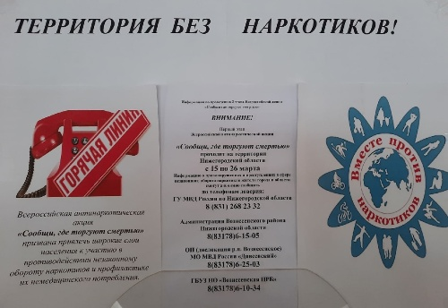
Выпуск стенгазеты
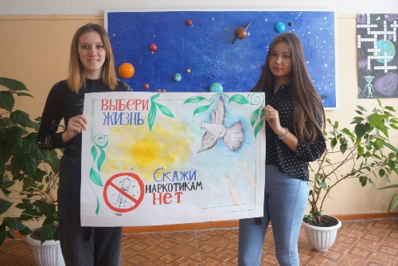
Видеосеанс для студентов первого курса
